**NK2023嵌入式系统课程设计小组个人报告**

（个人）（总数不低于3200字）

课设主题名：车联 I：EO-Smart未来电动物联车组队电控驾驶&规划

【报告摘要】

组号：G2

组长：郭大玮 需求员：石芮菁 周志员：王静雅

优裁员：王伯雅 展示员：陈嘉乐

个人公共角色贡献： 记录小组成员每周在课设实验中遇到的问题及其解决办法，汇总成员对课设功能的预想创新以及成功实现的课设功能。按照小组课设实验的开发进展，将小组课设内容同三层需求结构相结合，制作本组的课设总结ppt，并进行小组课设内容的展示。配合组员参与组内任务的分工，合作完成课设实验的开发工程。

个人本分贡献： 同组员合作，完成自身分配任务的工作，完成每周8XML内容填写，issue问题的提出、回答等。课设末进行展示报告的撰写

个人自评：5.0

组长互评：5.0

报告个人自述比例：80%

目 录

一、主题嵌入对象最简调研（建议400字）

二、主题嵌入式分析（建议300字）

三、主控硬件与I/O模拟（建议300字）

四、最小软环境定制（**建议250**）

五、浅度与深度应用系统设计（建议500字）

六、主题深度应用系统编程（建议500字）

七、测试与优化（建议250字）

八、可靠性与性能优化关联（建议200字）

九、系统性能量化小结（建议**150字**）

十、OKR协同工具与版本控制工具使用心得（**建议150字**）

十一、小组与个人工作总结与问题反省（**建议150字**）

本人手写签名：

2023年6月15日

1. **主题嵌入对象最简调研** 建议400字（参照前期小组调研，小组内共享）

**1.行业基本状态:**  建议200字

**简单历史**

自动驾驶物联车的发展历史可以追溯到20世纪50年代。当时，美国马萨诸塞州的麻省理工学院开发了第一辆自动驾驶车辆，其名称为"智能车"。在接下来的几十年里，自动驾驶技术有了很大的突破和进展。20世纪90年代，德国自动驾驶汽车研究计划推出了一个名为"俱乐部"的项目，旨在开发完全自主的自动驾驶汽车。此外，美国、日本等国也开展了一系列的研究项目。21世纪初，众多汽车制造商开始开发"智能汽车"，并在多个国际展览会上向公众展示。2010年代初，随着物联网、人工智能和自动驾驶等技术的发展，智能物联车逐渐成为了汽车和科技行业的热门话题，并在全球范围内得到了广泛推广和应用。其中本主题主要嵌入对象EO smart智能物联车项目在2011年开始启动，该项目由Peter M. Müller和Juri Schoch共同创立。2012年，第一款的EO smart智能物联车在柏林的国际电动车展上正式亮相。2014年，第一批EO smart智能物联车正式发售。2016年，EO smart智能物联车开始在全球范围内扩大销售，并通过互联网和物联网的技术手段实现与城市交通、公共设施等资源的智能化互联。

**主要危机与趋势**

电动物联车面临的最大的威胁是安全问题，特别是网络攻击可以打破智能电动物联车的安全性，并对驾驶员和乘客的生命造成威胁。同时隐私问题也是需要面对的，智能电动物联车通过大量的传感器来获取分析处理车辆运行、环境状态、乘客等信息，在一定程度上可能会设计到乘客或者路人等的隐私权。需要面临的还有事故划分问题以及交通环境问题等。在自动驾驶等前景下，有可能造成交通事故的发生，而对于这类事件的事故责任划分是智能物联车需要解决的问题，以及迅速发展的智能物联车，数量的不断扩大，很有可能造成交通环境的拥堵，甚至是造成交通事故的发生。

**2.整体框架:**  建议100字

**主要元素**

感知和处理单元：EO Smart配备了多个传感器，包括摄像头、雷达和激光雷达等，用于感知周围环境和车辆状态，并通过处理单元进行数据的处理和解释。

通信和云计算：EO Smart利用车联网技术，包括车到车和车到云通信，以及互联网服务和云计算支持，实现实时数据的收集、分析和存储。

自主驾驶控制单元：EO Smart配备了一个自主驾驶控制单元，负责控制车辆的运动和性能，通过整合传感器数据，并使用机器学习和人工智能技术构建车辆控制算法，实现车辆的自主驾驶功能。

人机交互界面：EO Smart的人机交互界面包括多个显示器和触摸屏，用于显示车辆和周围环境的实时数据，并提供控制车辆和访问车辆内部娱乐、信息和通信服务的方式。

智能电动汽车由电池、电机和电控三个核心部件组成，是决定汽车性能和续航里程的关键。电池储存电量，电机将电池的电能转换为动能，电控是控制中心；加上传感器设备和识别系统，能够及时了解车辆信息，确保行车安全。

**基本原理**

将传感器和车辆控制系统相互协作，以实现智能化的自主驾驶和交通运输服务。传感器检测车辆周围的情况，并将数据传递到车辆控制系统，对车辆的动态调整和自主驾驶进行指导。同时，利用车联网技术，实现对车辆的远程监控和远程控制，以提供更智能的服务。

**3.对象属性:**  建议50字

智能电动车是一种集成了环境感知、规划决策、辅助驾驶等功能，通过计算机、现代传感、信息融合、通讯及自动控制等技术实现的中短途出行代步工具。其可扩展为具有全自动驾驶和高人工智能的智慧车联，并可结队出行群组互联屏幕交互。该车辆需要具备低延迟和稳定响应特性，要求能耗低且可持续使用时间短，因此需要采用节能/新能源技术，同时尺寸要小型化，集成车轮系统可复合传动转向，同时支持直向/侧向走行；并且可以采用绿色动力电池供电，轮毂电机驱动，轻便高效。最后，它需要稳定的人机交互，在界面交互上采用人性化的 UI 设计，底层需要构建安全冗余响应机制，以便在必要时让人类接管车辆控制权。

1. **设计聚焦:**  建议50字

智能物联车设计聚焦于实现多种功能的集成，包括环境感知、规划决策、辅助驾驶、可结队出行群组互联屏幕交互、全自动驾驶、高人工智能智慧车联等，以满足用户对综合出行体验的需求。在设计过程中，要考虑到能源效率和可持续性，追求低功耗的同时，要采用节能/新能源技术和绿色动力电池供电，轮毂电机驱动等，以满足可持续出行的要求。同时，对于车体间和车辆与物品间物联协同系统的开发以及车辆与人员互动UI和相关接口的设计开发也是关键。应对复杂路面状况的稳定系统开发，尽可能从整体出发将各个细节之处包容稳定低进行结合和配合，不过分针对某一部分的性能而牺牲整体的资源。综合考虑成本效益和功能性能，追求高性价比的设计方案。

**二、主题嵌入式分析** 建议300字

**1.洞察除法**  建议80字（参照授课四主题分析总表及规划表）

除法法则是针对电动物联车设计的一种设计思想，旨在提高车辆周围环境的感知能力和灵活性，以更好地控制车队和适应不同的驾驶场景。该法则主要由本元追溯、本元交叉、简洁刚性、全向互联设计和驾控算子设计等方面组成。其中，本元追溯和本元交叉指的是在设计中考虑车辆周围的环境和交通信息，以更准确地控制车队。简洁刚性是指在设计中注重简洁、实用且不失刚性，以便更好地适应不同的驾驶场景。全向互联设计则是指在设计中充分考虑车辆周围的互联设备和控制器，以实现更好的车联网互动。驾控算子设计是指在设计中引入算法和模拟技术，以提高车辆周围环境感知和控制能力。除法设计思想在电动物联车设计中的应用广泛，例如引入模拟现实技术、建立感知区域、整合车辆周围的环境信息等，都是该设计思想的具体体现。

**2.增强乘法建议** 建议80字（参照授课四主题分析总表及规划表）

乘法法则的设计思想主要侧重于用户体验，并通过固本增强、群组协同和自治互助等手段来提高车联的应对能力和用户满意度。此外，乘法法则也注重放大车联的作用，通过变化姿势、结伴驾驶、群体驾驶控制、组织互联控制器以及AI赋能操控等方式，进一步提高车联的效能和用户的驾驶体验。乘法设计思想在文档、展示和代码等方面都有具体体现。总而言之，乘法法则是针对用户体验进行的设计策略，能够提高车联的效率并为用户提供更好的服务和驾驶体验。

**3.包容加法**  建议60字（参照授课四主题分析总表及规划表）

加法法则的设计思想主要是基于稳定性和安全性考虑，即在面对突发情况时能够自我回滚并保证基础功能的运作。其核心理念为自我排异、回滚包容、提高体验稳定度，旨在将品质和效率相结合，实现品质效率共生。在具体实践中，加法法则通过设计回滚机制、定制化方案、单体驾驶到群组驾驶再到自动驾驶等方式来实现设计目标。其在代码、文档和展示等三个方面均有具体体现。总而言之，包容加法设计思想是针对安全性和稳定性进行的设计理念，能够提高车联的效率稳定性和用户体验。

**4.目标与主要指标设定** 建议80字

基本功能实现

温度控制，对智能物联车运行时的温度进行上下范围的限制，超过温度范围进行功能的约束

电量显示，显示程序在运行时小车内存储的电量，并根据电量进行路径的规划以及汽车的运行

出队入队功能，实现附近车辆的智能组队功能

软看门狗

本组特色化

迪杰斯特拉算法最小路径规划，完成更加效率合理的最短路径规划方案

GPS定位功能，实时获取当前系统所处的地理位置

天气环境调控，根据环境天气调整小车运行速度

寻找附近车辆，完成附近车辆的可视化搜寻信息显示

功能深化方向

最小路径规划的算法优化以及天气环境的更多方面考虑

5.其他

**三、主控硬件与I/O模拟**（层一） 建议300字（参照规划表，及课设实验箱参考文档，该部分可以小组共享）

1.主控硬件规格： 建议50字

主处理器采用三星S5P6818八核ARM Cortex-A53为核心，标准配置2GB DDR3内存、32KBI/D缓存/933Mhz DDR3数据总线和16GB高性能eMMC4.5闪存，搭载Android5.1操作系统（提供裸机、Ubuntu 12.04 、Linux+QT系统），尺寸为：260*170mm。

2.主控时钟： 建议30字

Samsung S5P6818属于Quad Cortex-A53 ，运行主频最可高达1.4GHz，6818内部集成了Mali-400 高性能图形引擎，支持3D图形流畅运行，并可播放1080P大尺寸高清视频。

3.供电能耗： 建议50字

采用USB接口作为供电接口，电源输入3.4至5.5V，采用AXP228电源变频管理芯片，推荐正常工作电源为5V/3A，待机时电流小于20毫安，待机功耗小于0.1w。

4.输入模拟： 建议50字

板载1个标准数字键盘，采用工业键盘。1个8位拨码开关。1个PWR休眠按键，1个RESET复位按键，1个SD-BOOT启动选择按键，1个USB-ROOT启动选择按键，2个音量控制按键。通过拨码开关模拟控制指令（如对虚拟开关的控制）和数字信息输入；主屏幕上，通过设置多种控件来模拟多项功能，例如地图选择出发点和终点，点击按钮切换驾驶状态等；数字键按模拟温度的变化；

5.输出模拟： 建议50字

板载4个8段共阴数码管，1个16*16LED点阵，1个蜂鸣器，两路8欧1W classD类喇叭输出。前两个LED灯受控于某些按钮，紧急情况下变为“双闪”，用于模拟车灯；数码管前两位模拟温度输出，在温度超过设定限制后触发黑屏（模拟温度保护）；蜂鸣器模拟报警状态；LED点阵模拟当前驾驶状态，受控于某些按钮。

6.纸UI描述： 50字

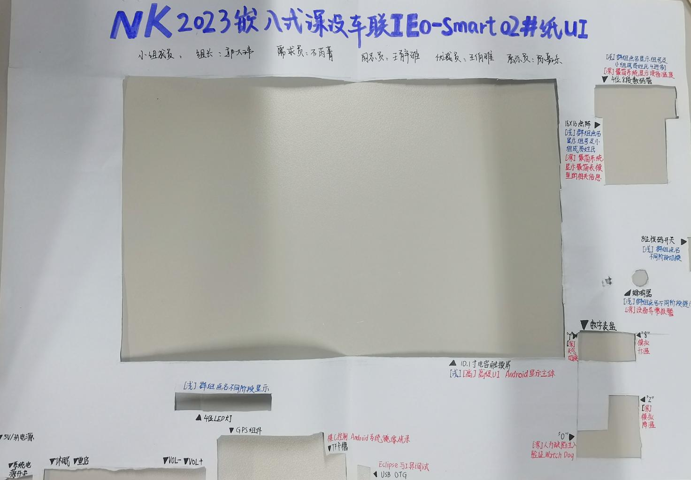

7.其他

**四、最小软环境定制（层二&三&四）百字简述 建议250（**参照**自治自学与课设实验）**

1. u-boot、kernel、Android简介及其之间的关系简述 建议50字

u-boot是一个普遍用于嵌入式系统中的Bootloader，用于引导启动程序和初始化硬件设备，为操作系统内核的调用做好准备。Linux内核kernel则是整个操作系统的最底层，负责整个硬件的驱动和提供各种系统所需的核心功能。Android是一种基于Linux内核的操作系统，它包含了硬件驱动和一些基本的实用功能。它们之间的关系是，BIOS自检完成后，电脑控制权交给u-boot，由u-boot加载并引导Linux内核运行，然后启动Android操作系统，最终完成启动并待机。

2. u-boot编译原理及步骤简述 建议50字

准备源码：选择移植的U-boot源码包，官方源码包和芯片厂家的EVM板源码包都是常用的选择。

添加平台信息：根据所使用的平台，添加平台信息，并修改相关配置文件。

增加config文件：在include/configs目录下，创建或修改相应的config文件，用于配置移植的U-boot。

指定目标CPU：在arch目录下，根据所使用的CPU，修改相关代码文件。

配置平台boards：在uboot根目录下的boards.cfg文件中，新增boards配置。

编译U-boot：使用make命令编译移植的U-boot，生成可执行的U-boot镜像文件。

总的来说，U-boot的移植需要根据所使用的平台和CPU进行相应的配置和修改，同时需要选择合适的源码包，最后通过编译生成可执行的U-boot镜像文件。

3. kernel编译原理及步骤简述 建议50字

获取 Linux 内核源码：可以通过官方网站或者 Git 客户端获取 Linux 内核源码。

配置内核：进入 Linux 内核源码目录，运行 make menuconfig，按需进行内核参数的配置。

生成 .config 文件：内核配置完成后，生成 .config 文件，保存配置信息。

编译内核：使用 make 命令编译内核，生成内核镜像文件。

安装内核：将生成的内核镜像文件移动到指定位置，以便系统启动时加载使用。

总的来说，Kernel 编译需要先配置内核参数，然后生成 .config 文件，最后通过 make 命令编译内核生成内核镜像文件，并将其安装到指定位置，以供系统启动时使用。

4. Android编译原理及步骤简述 建议50字

初始化编译环境：包括执行编译环境配置脚本，选择Android编译的目标设备及编译类型。

下载依赖项：下载和解压缩AndroidNDK、CMake、Java Development Kit（JDK）等编译所需的基础工具

启动构建：将确定的编译目标传递到make编译系统，启动构建过程。

编译Android源代码：编译Android源代码，包括系统框架和各种应用程序。

拼接APK文件：将应用程序以及相关资源文件（如图像、音乐、XML文件等）打包成一个APK文件。

生成OTA包：针对已经发布的Android系统，构建OTA差异包，使升级变得更加方便。

总的来说，Android编译的原理主要是通过初始化环境、下载依赖项、启动构建、编译源代码、拼接APK和生成OTA包等步骤完成。

5. 烧写验证简述 建议 50字

格式化TF卡。首先对TF卡分区运行WinImage，将其分区，然后格式化该分区，右键将其格式化，最后创建镜像，将烧写的文件夹拷贝到创建的新的Image目录下。

烧写系统镜像。首先连接目标板，然后打开电源后由系统自动烧写。

启动系统。完成烧写后并且位出现错误，系统将成功引导并启动

6.其他

**五、浅度与深度应用系统设计**（层五）简述 建议500字

1.本组浅度课设需求摘要及结构图、流程图、状态图 建议200字

裸C点名阶段，根据课设要求以小组为单位通过裸机C语言代码操作相关I/O硬件，实现小组组员姓氏ASCII码点名操作。

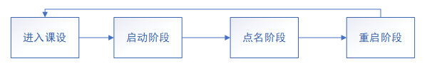

按照上述流程依次完成进入课设、启动阶段、点名阶段以及最终重启阶段的功能，但重启阶段代码存在问题无法实现该阶段的进入。

接下来实现java群组点名的功能，在java群组点名中仍然是按照小组为单位，通过Java语言代码操作相关I/O硬件来表达信息，在实验箱上通过拨码开关+安卓大屏来实现android程序的控制，完成本组成员姓氏汉字的点阵显示。

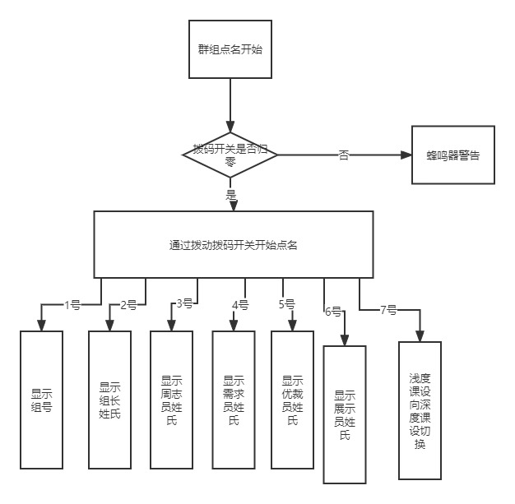

在完成了群组点名的流程后，将会向着深度课设实验进行转移。

2. 本组深度度课设需求摘要及结构图、流程图、状态图 建议300字

在深度课设中建立一个android系统可以集成的查看本组浅度深度课设实验程序以及结伴组的浅度深度课设的实验程序。在本组的深度课设中开发智能物联车组队系统，可以调整模式，一共有四种模式。灵活模式：低速灵活，车体可自由变姿，四轮可独立转动，适应紧凑和停车工况。手动模式：驾驶员手动驾驶，正常驾驶工况，车体姿态锁定保留前轮转向功能。自动模式：电脑自动驾驶，正常行驶工况，车辆可自动寻路，自由结组，自动寻电充电。最简模式：保留最简操作能力，故障回滚工况。

同时实现小车的组队功能，在给定的虚拟地图中查找附近的可组队的车辆从而实现多辆小车的入队出队操作。实现电量共享，信息交互，集中控制，优化运行能耗。

完成小车在运行时，自动驾驶功能在运行路径上的选择，从出发点到目的地之间各节点进行最小路径规划算法，以此来高效的寻找最合适的路线，从而减少能耗。

电量设计，小车在不同的速度下耗电率不同，根据天气环境也会有不同的车速不同的耗电速度，因此设置小车的速度调控功能，以及小车电量的监控调节，根据电量作为路径选择的依据，以及众多功能的必不可少的考虑因素。

整体结构框架：

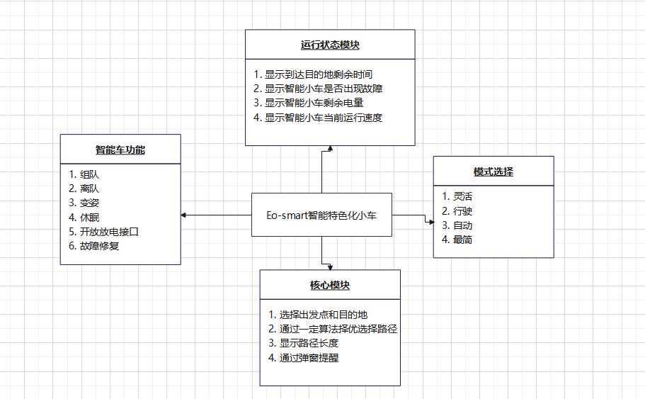

能耗状态为：

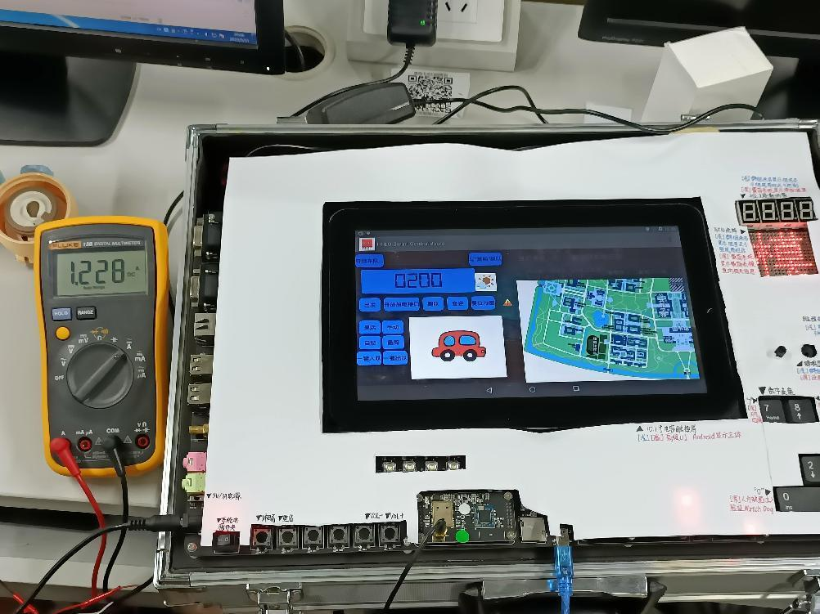

3.其他

**六、主题深度应用系统编程**（层五） 建议500字

1.语言编程环境简述 建议50字

实验编程环境包括Java JDK、Android SDK和AVD Manager，使用eclipse for Android开发和编译应用程序。浅度课设还需要C/C++环境。夜神模拟器模拟Android环境，试验箱等硬件设备模拟应用场景。代码上传到gitlab仓库供小组协同开发和管理。

2.编程底座选择基础摘要 建议 100字

底座在物联车辆的基础行驶和结组功能，具备简单的UI交互设计和主题特色设计，在往届代码基础上添加了一些功能，如GPS定位、天气调控、寻找附近车辆等，并根据需求进行了调整。在原有基础上，优化了往届代码中的最小路径规划功能，使得最短路径的选取更加合理、高效化。根据以上内容，建议选用提供基础框架和较为完善的功能的编程底座作为基础选择。

3.代码注释组合说明 建议200字

在编写代码中按功能分工，每个功能有一人或两人负责，每个人的主要代码都单独占据一块区域，避免了代码的重复或冲突；在代码头部添加了作者、日期和描述等注释信息，以确保代码含义明确，便于维护；在代码块内部关键语句处添加了注释，说明功能和作用；对于复杂的线程、按钮控制和UI设计等功能交互的代码，注释更加详细，包括标志位、变量含义、函数用途等，以防混淆。

4.主要数据结构与变量说明 建议 50字

在本组的主题化深度课设中主要用到的是

常量定义约束条件的参考范围，数组来存储车辆、天气、温度、电量等数据信息，通过链表或者图来实现地图节点的存储和遍历

4.小组修改及个人修改增加说明 建议100字

小组在原有代码的基础上优化了原代码的最小路径规划，添加了软看门狗机制，精进了温度调控的范围阈值，增加了GPS定位功能以及寻找附近车辆，同时增加了功能根据天气等环境因素调控小车状态。其中个人参与负责了优化最小路径规划以及温控阈值范围的代码更改，同时配合组长完成GPS定位以及天气调控功能的开发设计。

1. 其他

**七、测试与优化**（五层综合） 建议250字

1.个人测试（设计考虑、测试截图）

在程序的虚拟地图中进行路径规划等功能的运行状态进行测试检查，测试是否存在隐性bug或者边缘约束机制的潜在问题。测试路径规划的准确性以及安卓程序对各项功能的反应时间速度。

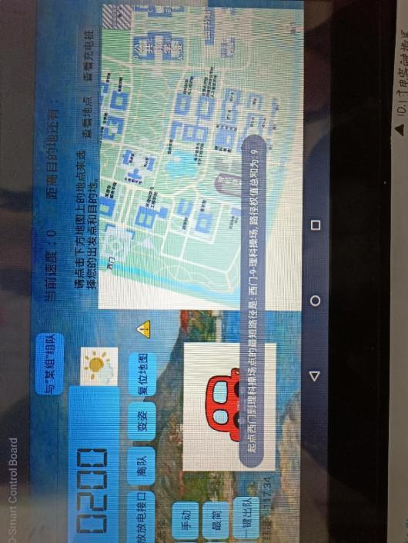

在该测试中测试从西门到达理科操场的路径规划，观察在测试中地图节点地点选择判断的准确性，以及非法区域的判断，测试路径规划的性能以及在运行过程中小车状态与路径规划结果是否相配合。观察电量、速度等数值的显示是否正确，以及消息提示的响应时间。

2.小组测试（设计考虑、测试截图）

设计考虑：我们小组的整体是从能耗，可用性，适用性，便捷性几个角度考虑的。当Eo-smart车电量不足以到达目的地时，我们会进行自动提醒，我们的整体理念是确保任何一个人没有任何基础都可以正常合理的使用我们的智能车。

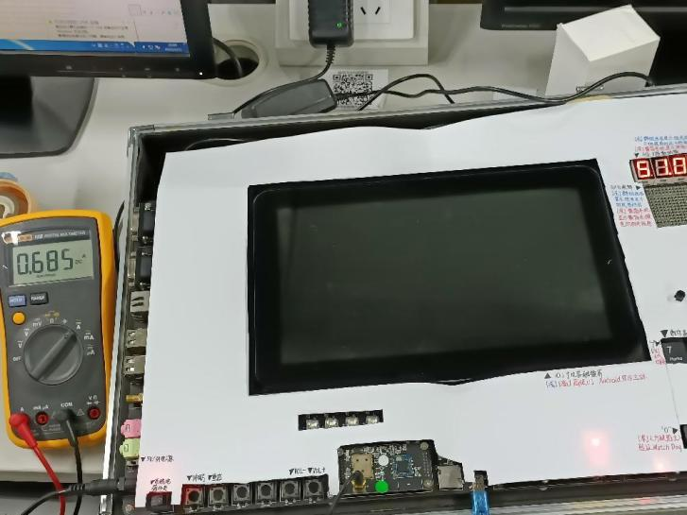

通过设计不同模式、不同约束条件下程序不同的状态响应机制，在确保功能在一定范围内正常执行的情况，可以面对多种突发状况，同时减轻程序课设设计的功耗，以及完善设计在不同条件的全面性以及适配性。

1. 代码注释优化说明

将代码中函数变量名等按照java、android开发等规则要求，实行驼峰命名法编写，同时对各函数、功能中补充部分变量的临时功能，同时补充对于视图添加等可视化界面的备注以提示该文件的作用。补充注释完善不同功能间存在的潜在联系，同时优化路径规划代码，删除原代码中冗余的部分。

**八、可靠性与性能优化关联（五层综合）** 建议200字

1.正常向最简状态可靠回滚设计与实现 建议60字

智能车在极端状态下仍能保持最基本的行驶能力，应对突发状况。最简模式下，关闭一切非基本功能，如闪光灯和安卓大屏等，进入休眠状态，功耗下降近一半。车辆遇到故障、电力不足或温度过高等情况时，也可进行回滚操作，以关闭高级功能，保留最基本的行驶功能。

2.最简状态能耗优化设计与实现 建议50字

使用了拨码开关来控制。当拨码开关打开时，进入休眠状态，关闭安卓大屏以减少功耗，再通过关闭闪光灯、LED灯、点阵、数码管等其他非基本功能来进一步降低能耗。其中，不能用goToSleep函数来控制其他功能区的开关，需要专门编写函数来实现最简状态下这些功能区的关闭操作。

3.课程关联反思 建议40字

通过理论课和实践课的结合，我逐渐认识到二者之间的关系和相互作用，理论知识在实践中得到了体现和应用，实践中的问题也促使我去学习更深入的理论知识。特别是在课设中，我们需要将理论知识转化为具体的实现，这要求我们将课上学到的知识与实际操作相结合，从而更加深入地了解和掌握相关技术。此外，在整个课程学习过程中，我意识到只有不断学习，实践和反思，才能真正提高自己的技能和水平，更好地掌握嵌入式系统设计的核心原理和技术。

4. 其他

**九、系统性能量化小结150字**

1.时间相应指标 30字

小车运行的速度，浅度课设、深度课设开机时间，重启阶段的响应时间以及软看门狗的等待时间

2.能耗指标 30字

不同驾驶模式的待机电流、最大电流、平均电流，将万用表接入电源和试验箱间即可测得

3.性能简单分析 90字

从算法层面来说，可以通过简化代码和优化剪裁来降低功耗。这意味着需要删除不必要的功能和代码，合理利用代码复用，减少冗余的操作和过程。在硬件层面，可以通过设置休眠、熄屏等功能来减少功耗。这些功能能够关闭部分硬件或让其进入休眠模式，以降低整体的功耗。在操作界面方面，可以简化操作界面，裁减不必要的功能和模块，优化整体的运行阶段。不能为了部分功能的运行效果而牺牲整体性能，最终目的是达到整体最优的效果。

4.其他

**十、OKR协同工具与版本控制工具使用心得 建议150字**

1.文档三栏OKR、GITlab整体与issue版本目标递进使用心得 建议100字

在三栏OKR的使用帮助下可以高效的对课设的研究目标或者实验的阶段任务进行简要的了解、需求掌握，同时完成对于任务、课设实现功能、内容上的思考。提出相关的问题来寻求更加高效或者更加创新的解决方案或者解决方向。

在GitLab中，可以向项目添加写作者，并将小组成员与一个访问级别关联，从而赋予小组成员直接向版本库或分支进行提交的权利。可以建立其他环境分支，并将小的改动合并到环境分支上，再合并到主分支上，确保更新安全可靠。虽然使用GitLab可能需要一定的时间和学习成本，但是掌握了GitLab的使用方法，对未来的学习和工作都会非常有益。

另外，通过issue版本递进，可以促进小组成员之间、不同小组之间、学生与老师之间的交流和协作。每个人在遇到同样或类似问题时可以通过issue来进行交流和分享经验，不同的人也可以共同想出新的解决方法，得到思想的碰撞交流。

2.8XML文件使用心得 建议50字

8XML文档是记录个人和小组工作情况的一种方式，在课设过程中，完成8XML文档也是课设过程中的必要任务之一。个人认为，完成8XML文档的过程中，可以帮助我们更好地规划个人和小组的任务，并及时总结、自我反思，不断提升自我能力。同时，通过编写XML文档，我们能够对每周工作情况进行详细记录，包括理解感悟、自评互评打分等内容，这些记录不仅能够方便别人查看和统计，也能促进自身的反思和提升。

3.其他

**十一、小组与个人工作总结与问题反省** 建议**150字**

1. 小组工作成果展示 建议50字

在每周课程底线任务完成情况下，设计并完成了本组化特色功能有：GPS定位功能、天气环境调控小车状态以及寻找附近车辆。并在原代码基础上完成了对最小路径规划和温度调控的优化。并成功完成了本组和结伴组浅度课设以及深度课设的程序烧录，设计完成了launcher模块，实现了功耗的测量和优化，基本完成课设任务。但在算法等方面仍有优化的空间。

2.个人成果展示 建议50字

在课设实验中完成分配的代码任务，配合组员完成了最小路径规划和温度阈值范围的优化，以及参与研究开发本组化创新型功能GPS定位以及天气环境调控小车。并在课设实验过程中统计总结组内完成的任务成果、达成的成就以及遇到的问题和解决问题的方法。负责课设内容的总结并进行展示内容汇报工作。

3.小组与其他贡献 建议20字

同结伴组伙伴进行交流，并成功获得两个小组之间的联系，结伴组同本组直接间接的提出了两个创新性功能，并付诸实践尝试，最终完成GPS定位功能的实现。

4. 课设积极反思 建议30字

课设中面临的问题便是组内成员在java和安卓开发上的编程能力并不均衡，因此在代码的编写中任务的分配并不是均分，而是根据本组的实际情况，来更加合理分配代码等小组总体任务。

5.其他

**附件一、课设纸质提交文档**

1. 课设报告：每人一份
2. 课设规划表：每组一份
3. A3硬件裁剪纸：每组一份

**附件二、课设电子提交文档**（全部通过gitlab收取）

小组提交文件电子文件命名：NK2023-组号#+G组长姓名例：1#-G张三-21201903）

个人课设报告电子文件命名：NK2023-组号+角色+姓名+学号。例：1#-需求员-张三-21201903）

1.深度课设规划表；

2.本组浅度与深度课设需求书；

3.本组深度课设纸UI；

4.本组各小组角色8XML；

5.本组浅度课设&深度课设代码注释，

6.本组总结展示ppt&图片及视频（<3分钟 低于10M）

附件三 其他